Tillsynsbegäran – information om höga naturvärden i avverkningsanmälan A 47707-2023 i Haninge kommun
Denna tillsynsbegäran behandlar höga naturvärden i avverkningsanmälan A 47707-2023 i Haninge kommun som inkom 2023-10-04 och omfattar 1,4 ha.
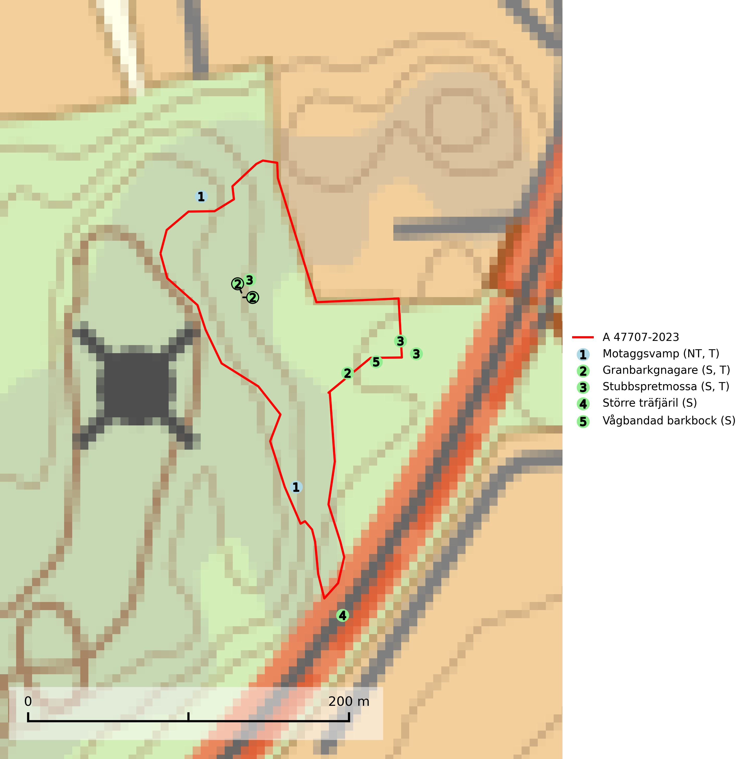
Figur 1. Fyndplatser för naturvårdsarter i och inom 16 meter från avverkningsanmälan. Markörer utan svart kant är placerade på fyndplatsen. Markörer med svart kant är placerade vid sidan av fyndplatsen har ett svart streck som visar fyndplatsens exakta position. Kartans mittpunktskoordinat är N 6566172, E 681752 i SWEREF 99 TM.
I och inom 16 meter från avverkningsanmälan finns fynd av 5 naturvårdsarter, varav 1 är rödlistad, 3 är typiska (T) och 4 är signalarter (S): motaggsvamp (NT, T), granbarkgnagare (S, T), stubbspretmossa (S, T), större träfjäril (S) och vågbandad barkbock (S). Se Figur 1.

Tillsynsbegäran
Vi begär härmed att Skogsstyrelsen fattar beslut enligt miljöbalken som säkerställer att skogens höga naturvärden bevaras samt att EU-lagstiftning efterlevs och att artskyddsbrott förhindras.
Vi önskar även ta del av de ställningstaganden och beslut som myndigheten meddelar till följd av aktuell avverkningsanmälan och föreningens inlaga (se 34 § förvaltningslagen).

Naturvårdsarter och fridlysta arter
Nedan följer beskrivningar av de naturvårdsarter och fridlysta arter som har sina livsmiljöer och växtplatser i den avverkningsanmälda skogen. De påträffade naturvårdsarterna är ett tydligt kvitto på att det rör sig om en skog med höga naturvärden.
Motaggsvamp (NT) bildar mykorrhiza med tall i tallskog och hittas huvudsakligen i äldre, glesare skogsbestånd och hällmarksimpediment. Arten hotas främst av skogsavverkning och tycks försvinna efter slutavverkning, markberedning och plantering. Motaggsvamp är typisk art för 9010 Taiga (SLU Artdatabanken, 2024).
Granbarkgnagare är en skalbagge vars larvutveckling sker i den tjocka ytterbarken på gamla och mycket grova levande granar. Man lägger lätt märke till angreppen på träden eftersom flera grova kläckhål ligger ganska tätt intill varandra på de grövre barkåsarna. Kläckhålen är runda och ca 1,5 mm breda. Granbarkgnagare är typisk art för 9010 Taiga (Ehnström, 2002; SLU Artdatabanken, 2025).
Stubbspretmossa växer på ved i rika löv- och barrskogar med relativt hög luftfuktighet och indikerar fuktiga skogsmiljöer med gott om murken ved och ofta höga naturvärden. Stubbspretmossa är typisk art för 9020 Nordlig ädellövskog (SLU Artdatabanken, 2024).
Vågbandad barkbock är en långhorning vars larvutveckling sker under bark på nyligen döda stående barrträd, främst gran, mer undantagsvis på tall. Främst i stående träd, särskilt gamla, långsamvuxna granar med grov bark, även i grövre grenar, stubbar eller vindfällen. Arten är starkt knuten till naturskogsliknande granskogar, och gynnas av extrema torrsomrar som försvagar träden. Arten påverkas negativt av brist på kontinuitetsskog och en minskning av populationen pågår eller förväntas ske (SLU Artdatabanken, 2025).

